

**О внесении изменения и дополнений в распоряжение Президента Республики Казахстан от 8 ноября 1999 года № 90 “Об утверждении Инструкции о порядке представления к награждению государственными наградами Республики Казахстан и их вручения, Образцов документов к государственным наградам Республики Казахстан и Описания знаков государственных наград Республики Казахстан”**

Распоряжение Президента Республики Казахстан от 15 февраля 2019 года № 278.

      Внести в распоряжение Президента Республики Казахстан от 8 ноября 1999 года № 90 “Об утверждении Инструкции о порядке представления к награждению государственными наградами Республики Казахстан и их вручения, Образцов документов к государственным наградам Республики Казахстан и Описания знаков государственных наград Республики Казахстан” (САПП Республики Казахстан, 1999 г., № 53, ст. 521) следующие изменение и дополнения:

      1) в Инструкции о порядке представления к награждению государственными наградами Республики Казахстан и их вручения, утвержденной вышеназванным распоряжением:

      в пункте 14:

      в абзаце третьем после слов “книжка” дополнить словами “и удостоверение”;

      в абзаце четвертом после слов “книжка” дополнить словами “и удостоверение”;

      в части третьей пункта 15 слово “книжки” заменить словом “удостоверения”;

      2) приложение 2 к вышеназванному распоряжению после образца книжки “Халық қаһарманы” дополнить образцами книжки “Қазақстанның Еңбек Ері” и удостоверений “Халық қаһарманы” и “Қазақстанның Еңбек Ері” согласно приложению к настоящему распоряжению.

|  |  |
| --- | --- |
| *Президент* *Республики Казахстан* | *Н. НАЗАРБАЕВ* |

|  |  |
| --- | --- |
|  | ПРИЛОЖЕНИЕ к распоряжению Президента Республики Казахстан от 15 февраля 2019 года № 278 |

      Образец

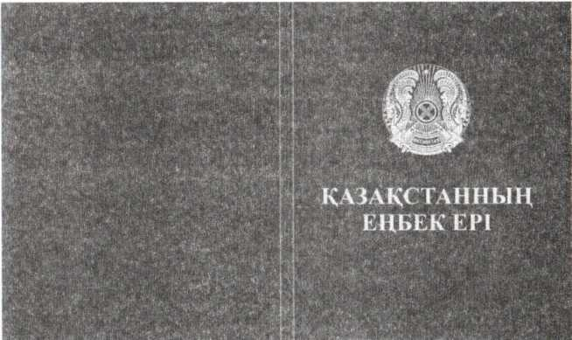

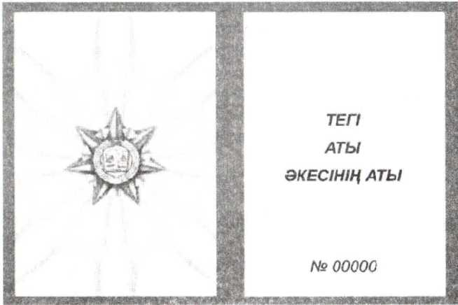

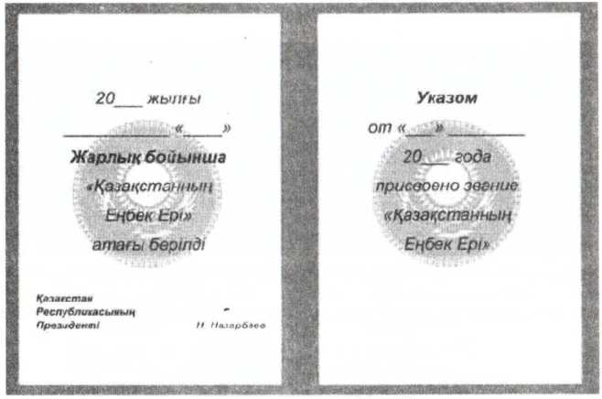

      Образец

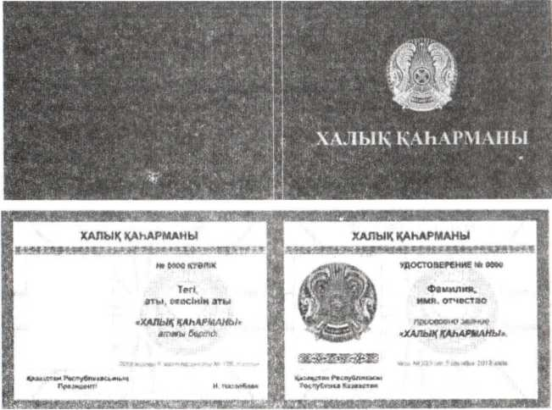

      Образец

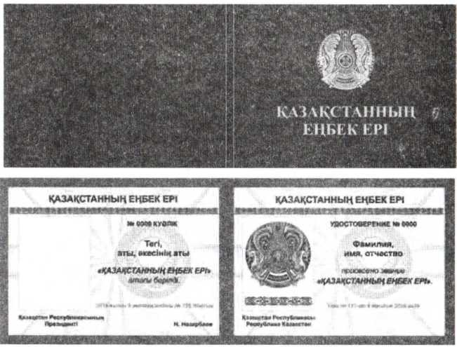

© 2012. РГП на ПХВ «Институт законодательства и правовой информации Республики Казахстан» Министерства юстиции Республики Казахстан